集智于奋谋发展 齐学共研育英才

——坚守匠心的95后全国劳模邱军强
邱军强，从宣城市工业学校毕业后加入了安徽江南泵阀集团有限公司，一干就是七年多。刚毕业时，身边的朋友选择继续上学或选择赴沪苏浙闯荡，但是他却选择留在家乡泵阀这个传统机械制造行业里。本着对机械行业的热爱，邱军强进入公司后兢兢业业，不断钻研技术，努力提升自身的专业知识，现如今已经成为了一名专业的技术人员，从事产品研发工作。出色的工作成绩以及对工作无私奉献的精神让他赢得了领导、同事的交口称赞。
一、坚守岗位 踏实苦干
2014年6月，从宣城市工业学校一毕业，邱军强就进入了安徽江南泵阀集团有限公司参加工作，当时非加工制造专业毕业的他感到一片茫然。为了尽快熟悉岗位，他上班中积极学习图纸、熟悉操作、改良技术，下班后主动联系学校机械类专业教师学习专业基础知识，从一名金工车间学徒工到一名技术中心骨干，用了整整7年时间。
“进入车间后，我的师傅便指着轴承座图纸内孔上的公差询问‘内孔公差正负二丝是什么意思？’那时我还没有什么概念。”他说道。后来，他才明白，“人的头发丝一般有7-10丝，而我们加工的产品要比头发丝还要精细得多。”也就是从那一刻起，他对机械行业产生了浓厚的兴趣。
在邱军强工作服的上衣口袋里，总是放着一本工作簿，上面工整地记着他日常工作中碰到的疑问和获得的经验。“到了晚上，我会反复思考这些问题，一定要把这些问题琢磨清楚了才能入睡。”在工作之余，为适应企业技术改造和企业新产品加工的需求，周末放弃休息时间来到母校找到老师学习三维制图和电脑编程，时常观看学习视频到凌晨，光是学习笔记就写满了10本。也就是凭着这股子钻劲儿，他很快掌握了操作技能，逐渐成长为了一名优秀的车工。
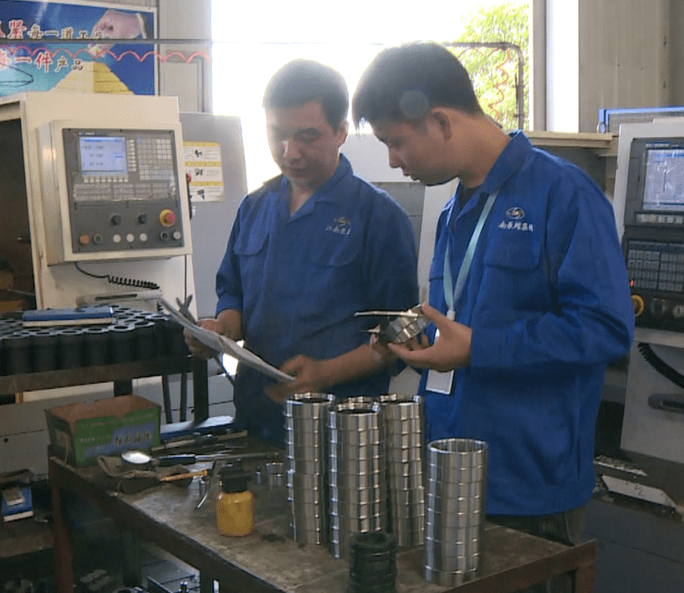
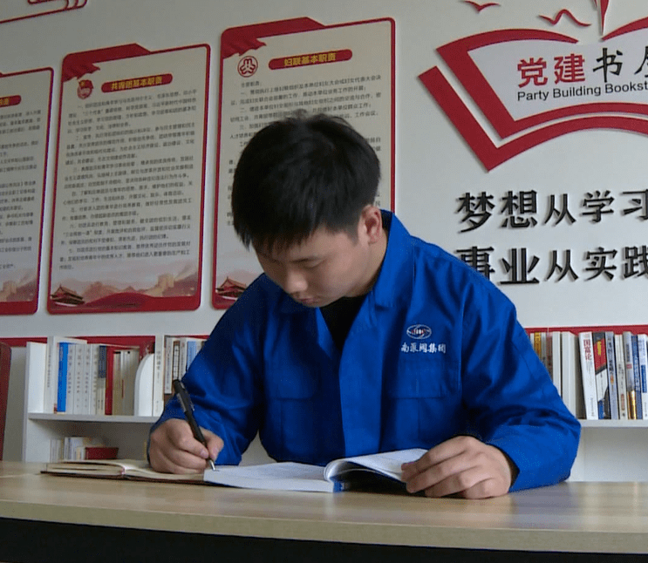

2015年，他被分配到数控车床工作。工作中，他始终把“技术是一项科学严谨的工作”这句话当作自己的座右铭。也就是在这样严谨的态度下，他发现，数控车床加工出来的产品标准化程度极高，但数控机床加工的大多都是普通的规则回转体，而对于泵壳、支架这样的不规则体却依然使用普通车床进行加工。
“这个活之前一直是我在干，每天干得精疲力竭，还要时刻量取工件的尺寸，我就想，有没有什么办法来改变这种状况。”于是，他便开始熬夜钻研，绘画草图、编写程序、加工试验……开始了白天上班、夜晚研究的生活。经过不断的探索，泵壳真正走上了数控车床。支架、轴承座、前盖等其他零件也被他一个个带上了数控车床，走上了自动化的道路。而他个人也实现了从一个行业小白到行家里手的蜕变。
二、开拓创新 刻苦钻研
近年来，市场上现有脱硫脱硝离心泵的研究及应用较多的有不锈钢泵、金属涂层泵、塑料泵等，但仍然存在两大关键技术问题：一是耐磨、耐高温、耐腐蚀性差，导致故障率高、水力损失大；二是轴密封寿命短，效率低。这两大行业问题一直是邱军强心中的一块“心病”。2019年，邱军强对脱硫脱硝行业机械技术进行了不断探索：对案例产品图纸及压塑模具图纸进行设计；对产品工装夹具的图纸设计及试验进行论证、优化改进；对耐腐耐磨脱硫硝泵进行流场分析、泵腔压力分析、泵腔流速分析等其他可视化模拟分析；亦对案例模具结构进行设计创新。最终，他成功钻研出多向模压成型技术，使得离心泵内衬高分子复合材料实现多向均匀受力、烧结成型技术，从而提升了过流部件质地致密性能和表面光洁度，解决了当流动性较差的氟陶合金材料在单向模压成型时，所存在的远离受力端、质地疏松、表面粗糙、耐磨性差等难题。同年，他成功自主研发了采用多向加压热熔融模压技术（发明专利号：ZL201510051448.0）和先进的集装式耐颗粒耐高温的专利技术密封（专利号：201410616657.0）技术生产的新型塑料合金离心泵和耐磨脱硫脱硝泵大幅提高了可靠性、耐磨性、使用寿命等性能指标，满足了火电、钢铁、水泥、玻璃、煤化工等重污染行业脱硫脱硝工况需求，解决了上述行业的疑难杂症。自2019年成功研发并完成产业化应用以来，其所在公司近几年累计实现销售收入3344万元，累计新增利润706万元，并带动应用单位累计新增销售收入11357万元，累计新增利润2902万元。
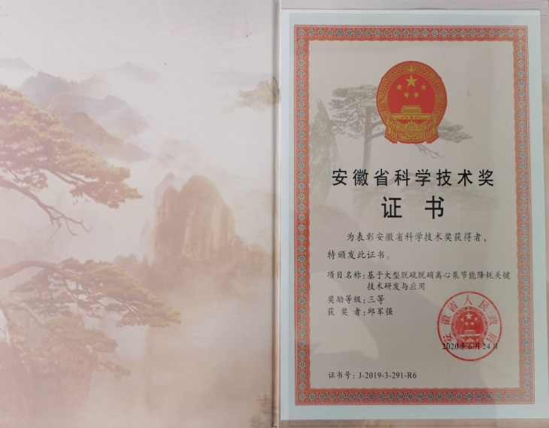

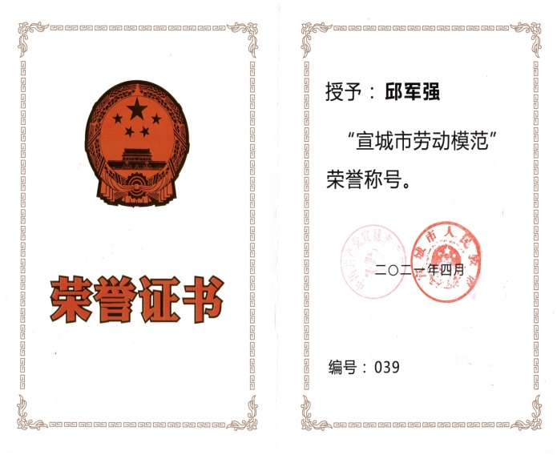
在对新型技术不断钻研时，他每天同样也回顾以往，看看现有工艺到底成不成熟，可不可靠，能不能对其进行技术改进。以往人工焊接产品时，焊工师傅需要手持焊枪对产品进行焊接，还需要不停地变换产品的角度，一天下来，焊工师傅的双手早已酸麻难忍。他想着有没有一种好的方法可以让师傅们更轻松地工作，于是他动手制作出一种自动旋转焊接转台，可以使产品在焊接时借助工作台自动旋转焊接，大大降低了焊工师傅的劳动强度且显著提高了工作效率和产品质量。在自动焊接转台投入使用后，邱军强得到了公司同事普遍称赞和领导的高度评价。
三、踊跃参赛 积极进取
邱军强积极参加各项劳动竞赛活动。在2019年6月，他得知九城市总工会为助推G60科创走廊举办了劳动技能竞赛活动时，他积极报名，踊跃参赛。为了确保生产和训练两不误，他白天正常上班，利用晚上和周末时间，来到母校积极学习赛项操作系统和相关理论基础，在选拔赛前，他每天在设备上不断地钻研，并把每天的心得写在纸上、记在心里。2019年8月，邱军强在助推G60科创走廊数控机床职工技能创新大赛宣城市选拔赛“数控加工赛项”中获得二等奖，初选赛获奖后的他不骄不躁，根据初选赛时的经验总结出还有什么可以改进的地方，再次入住母校与师生同住，加大训练强度，改进编程以及加工工艺。同年9月，他代表宣城市参加九城市总工会助推长三角G60科创走廊高质量发展职工劳动技能竞赛，荣获“数控机床加工”二等奖。
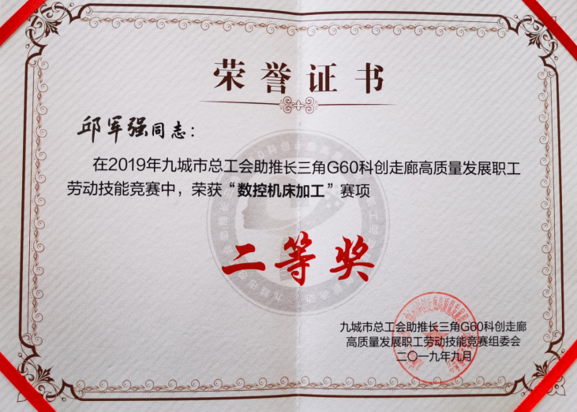
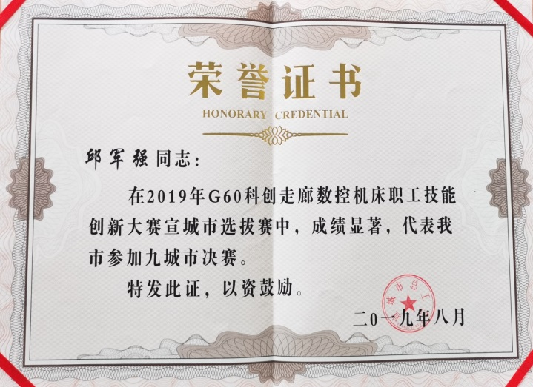

四、甘于奉献 忘我工作
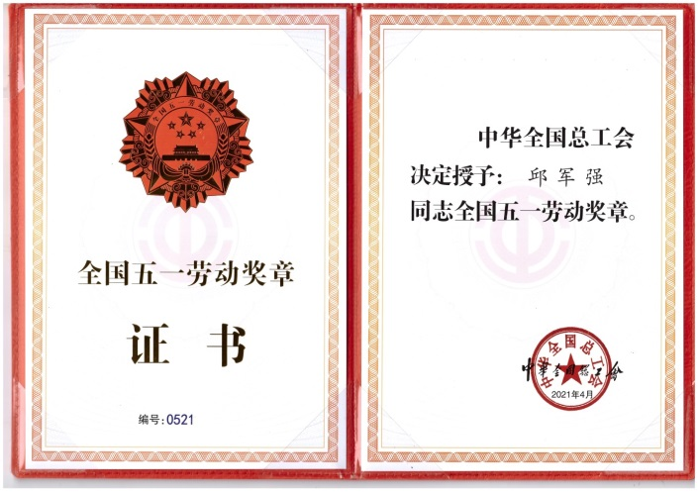
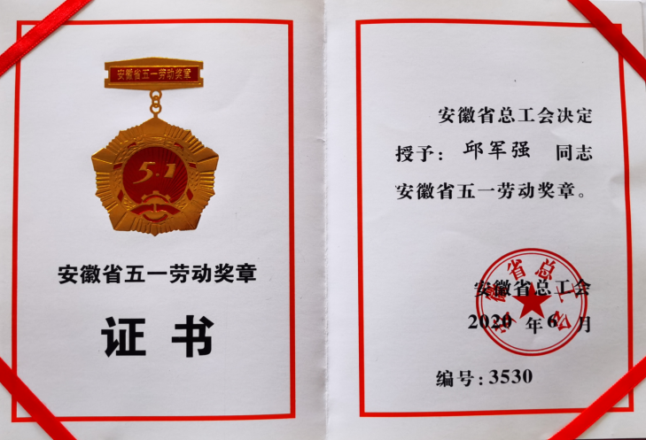
公司设计新产品或是碰到各类“疑难杂症”时，他总是第一个跑到现场。企业创新设计的不锈钢自吸离心泵在现场焊接时，身边负责焊接的同事发现原来确定的焊接方案在实施中有很大困难，他了解情况后，经公司技术负责人和学校老师共同论证可行后，决定立即重新制定方案。白天在现场动手试验，夜晚加班熬夜制定新的方案，有的时候在现场一待就是10来个小时，高强度的焊光让他的眼睛受损，脸上的皮肤也起了皮，身边的同事们都开始称呼他为“钢人”——“比铁还硬，比钢还强”。两个星期！他日日夜夜地奋战，他不断试验、不断推敲，最后给出了合理的解决方案。别人问他为什么要这么吃苦，他总是简单地笑笑，回应道：“就是想把事做好，做不好，也睡不香”。他的工作作风也带动了他周边的同事，“立足岗位、奋发进取、开拓创新、勇于奉献”也成了身边同事的追求。工作中的邱军强始终是吃苦在前，享受在后；虚心请教，刻苦钻研；坚持工作至上，勇当争创佳绩的“排头兵”，别人不愿做的事他做，处处以身作则，为身边的同事做好表率。

“无论从事什么职业，只要干一行、爱一行、专一行，就会有所收获。”也就是在这样的忘我奉献中，邱军强荣获了2020年安徽省总工会授予的“安徽省五一劳动奖章”、2021年中华全国总工会授予的“全国五一劳动奖章”、2021年宣城市人民政府授予的“宣城市劳动模范”荣誉称号。
如今，深扎机械行业多年的邱军强，已然成为企业中青年技术人员的领军人物，面对荣誉以及同事和领导的肯定，邱军强表示这些将成为他前行的动力。他将继续用知识武装自己，不断提升技术，为公司和社会贡献出一份光和热。

丁美龙 宣城市工业学校 科研处主任 18056335957

